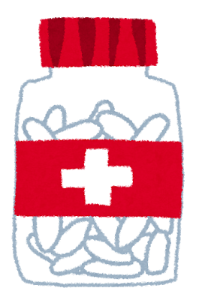
医薬品の主作用・副作用
ドラッグレター 2016年 １１月号

主作用
…医薬品を使用する本来の目的である、病気の治療
や健康を保持する働きのこと。
（熱が下がった、せきが止まったなど）
この主作用が、私たちの体が持っている自然治癒力を助けてくれます。
副作用
…本来の目的以外の好ましくない働きのこと。
（医薬品を使用したことで、眠くなったり、顔や体にぶつぶつができたりするなど）

＜副作用が起こる主な原因＞

●医薬品のもっている性質によるもの ●医薬品を使う人の体質によるもの
●医薬品の使い方によるもの ●医薬品を使った人のその時の体調によるもの

＜副作用の危険を避けるために＞

●医師・薬剤師に伝える
病院を受診した時、薬局やドラッグストアで一般用医薬品を購入しようとする時は、医師や薬剤師等に
自分の病状や体質(アレルギーなど)、副作用の経験、服用中の医薬品などの情報をしっかり
伝えましょう。
●自分の医薬品を知る
自分が飲む医薬品について、飲み方（用法・用量）、効果、予想される副作用やその対処法、
一緒に飲んではいけない医薬品や飲食物などを事前にしっかり確認しましょう。そのため薬剤師
からの説明をよく聞き、また薬剤師から渡される「医薬品の説明書」、一般用医薬品では箱に入っている
説明書をきちんと読むことが重要です。
●用法・用量を必ず守る
「早く治したいからもう１錠」などの自己判断は厳禁です。また、他の人が病院でもらった医薬品
（使いまわし）はもってのほか、症状が似ているからといって以前もらった医薬品を使うこと（再使用）
もやめましょう。

医薬品は正しく使っていても、重い副作用や予測できない副作用が起こることがあります。そんな時のために「医薬品副作用被害救済制度」があります。

「医薬品副作用被害救済制度」は、医薬品を正しく使用したにもかかわらず、副作用により重い健康被害が生じた場合、被害者の救済するために、医療費や年金など副作用救済給付が行われる公的な制度です。
万一、重い副作用が発生した場合はこの救済制度が利用できますので、医師や薬剤師に相談しましょう。
ただし、医薬品の正しい使い方を守らずに起こった副作用は、救済の対象とはなりません!
日本学校保健会 http://www.hokenkai.or.jp/iyakuhin/05.pdf
作成・発行元

